TRABAJO PRÁCTICO N° 4

Disco Duro

Objetivos

- Reconocimiento y configuración de los parámetros del disco duro.
- Instalación y configuración de unidades de Disco Duro.
- Particiones. Formateo.
- Conexión de discos con otros dispositivos. Clonación de Discos.

1. Reconocimiento de Parámetros

Se le proporcionarán 3 discos duros para que identifique la marca, modelo y parámetros del mismo (cilindros, cabezas, sectores), con estos datos complete la siguiente tabla.

Parámetro | Disco Duro 1 | Disco Duro 2 | Disco Duro 3
Marca
Modelo
Cilindros
Cabezas
Sectores
Capacidad

Ahora verificar la capacidad indicada en cada disco.
Recordar que $\text{Capacidad} = \text{512} \text{bytes} × \text{cabezas} × \text{sec}\text{tores} × \text{cilindros}$

2. Configuración e Instalación de un Disco Duro

Seguir cuidadosamente los siguientes pasos para instalar el disco duro en la PC.

(a) - Desembalaje

Al comprar el disco duro, este debe venir correctamente embalado. Recordemos que son muy sensibles a los golpes (se puede dañar definitivamente los platos).
Generalmente vienen protegidos por una serie de goma espuma para evitar golpes y por una bolsa antiestática. Ver Figura 1.

(b) - Configuración

Antes de la instalación se debe realizar su configuración por medio de los Jumpers ubicados en la parte posterior, o debajo del mismo. Ver Figura 2.
Como es el primer disco duro de la PC, instalar el Jumper en la posición MASTER (MA) lo que significa que será el disco duro principal.
La posición Cable Select (CS) se utiliza para comunicarlo por medio de un cable especial.

(c) - Conexión Eléctrica

Con la PC apagada conectar el cable de datos (cable cinta de 40 hilos) respetando la indicación del pin 1 (marcado con rojo). El pin 1 se encuentra marcado en el disco y en la motherboard (consultar manual de la motherboard).
Seguidamente insertar el conector de alimentación. Observar que solo se puede colocar en una posición por su forma. Ver Figura 4.

(d) - Configuración de Parámetros (Manual - Auto detección.)

Una vez realizada la conexión eléctrica debemos introducir sus parámetros. Para esto debemos encender la PC e ingresar al SETUP presionando la tecla “DEL”. El algunos equipos, se debe presionar “ESC”, “CTRL + ESC”, “F1”, etc.
Una vez dentro del SETUP se debe ingresar en la opción que diga STANDARD (o similar, según BIOS). Tenemos 2 modos de configurar los parámetros del disco:

- Manual
- Automática (Estática – Dinámica)

Configuración Manual

Seleccionamos “IDE Primary Master” e ingresamos a mano los parámetros del disco que tomamos en la primera parte.

Configuración Automática (Estática)

Seleccionamos la opción IDE Auto-Detection y presionamos ENTER, el BIOS realiza un proceso de auto detección y muestra los resultados, chequeamos que los parámetros que arroja sean correctos.

Configuración Automática (Dinámica)

Nos paramos sobre IDE Primary Master y con las teclas PAG-UP y PG-DOWN buscamos la opción AUTO y la dejamos en esta. Al arrancar el sistema el BIOS detectará la presencia del disco (o los discos) y si esta presente tomará los valores de los parámetros automáticamente. Este método demora unos segundos más.
Si en algún momento retiramos o agregamos un dispositivo IDE, será detectado automáticamente.

Debe realizar la configuración de las 3 formas (manual, automática estática y dinámica).

(e) - Secuencia de Boteo

Luego ingresamos a la opción “ADVANCED” y en “BOOT SEQUENCE” colocamos A,C. En algunos BIOS esto se encuentra como “1 st Boot Device” , “2 st Boot Device”, etc. pero nos aseguramos de colocar primero al A (Floppy), luego a C (IDE 0).
Ahora debemos almacenar los cambios realizados y salir. Esto se efectúa con la opción “Save Changes and Exit” o presionado F10 y ENTER.

(f) - Montaje en el Gabinete

Una vez chequeado que todo funciona bien debemos asegurar físicamente el disco al gabinete. Los tornillos usados deben ser de paso grueso y muy cortos, ya que los tornillos largos pueden dañar el circuito electrónico del mismo. Utilizamos cuatro de estos tornillos para evitar vibraciones. Ver Figura 2.

3. Partición del Disco

Se llama partición a la división del disco duro en varias unidades que algunas veces pueden tener diferentes características.
Se pueden tener cualquier cantidad de particiones en el disco duro y el sistema las maneja en forma independiente, exigiendo que se le asigne un nombre a cada una. En el caso de DOS se asignan letras de la C a la Z.

Colocaremos el disco de boteo en la unidad A y reiniciamos el equipo. Luego ejecutamos:

A:\>FDISK [ENTER]

Luego contestamos SI (opción para discos mayores que 2.1GB).
Fdisk consta de las siguientes opciones:

Crear una Partición o unidad Lógica de DOS

Permite crear la partición primaria de DOS determinando el tamaño en bytes que se desea. En el caso de ser una sola partición el sistema sume el tamaño total del disco y la llama unidad C:. Si son varias particiones, la primera partición que se define será la unidad C:. Las otras unidades las debemos crear como particiones extendidas del DOS y luego asignar la unidad lógica (D;, E: hasta la Z:) a cada una de ellas. Si no definimos las unidades lógicas, el sistema no reconoce las particiones extendidas.

Establecer una partición activa

Para poder trabajar con el sistema debemos definir cuál es la partición activa. La unidad que se determine es la que realiza el proceso de arranque y generalmente es la unidad C:.

Eliminar una partición o una unidad lógica de DOS

Las particiones son de tipo DOS o tipo NO-DOS (Unix/Xenix) las cuales se pueden borrar por medio de esta opción. Es importante tener en cuenta que este proceso es irreversible. Por esto, cualquier acción con la tabla de partición debe tomarse con bastante cautela. La partición de un disco es un bloque, es decir, cuando se decide borrar una partición, ya sea primaria o extendida, el sistema no se “ensancha” en forma automática. Esto implica que se debe volver a formatear dicha partición.

Mostrar información de la partición

Muestra el estado actual de las particiones, cuántas unidades lógicas se tienen y el nombre de cada una, así como su tamaño, nombre de etiqueta del volumen y su estado (activa o inactiva).

Cambiar la unidad actual de disco fijo

Se usa cuando disponemos de más de un disco duro. En este caso se debe seleccionar la unidad sobre la cual se va a trabajar.

Después ingresamos a la opción (1) Crear una partición, luego crear una partición primaria de DOS.

4. Formateo del Disco

Una vez realizadas las particiones del disco, realizaremos el formateo de las mismas.
Debemos reiniciar la PC y botear nuevamente desde el disco de 3 ½ .
Una vez en el prompt ingresamos el comando:

A:\> FORMAT C: /S [ENTER]

Este comando le da formato a la partición primaria del disco, la opción /S copia los archivos del sistema (MSDOS.SYS, IO.SYS y COMAND.COM).
Si tenemos particiones extendidas DOS debemos formatearlas también, lo hacemos de este modo:

A:\> FORMAT D: [ENTER]

El disco esta listo para la carga del Sistema Operativo!!!

5. Conexión de Discos con otros dispositivos.

CD-ROM

Al agregar un lector de CD ROM solo debe colocarse el jumper que posee este en su parte posterior en la posición SL (ESCLAVO) si se conecta en el mismo puerto IDE, si no se puede colocar en el otro puerto IDE como MASTER o SLAVE. Ver Figura 5. Si se conecta en el mismo puerto IDE se debe utilizar un cable cinta con 3 conectores. Conectar el pin 1 del conector IDE al cable rojo. Ver Figura 6.
Conecte ahora el cable de alimentación al CDROM. Ver Figura 7.

Conexión de Discos con dispositivos esclavos NO ATAPI

Si se desea instalar un dispositivo NO-ATAPI se debe buscar la opción (combinación) que provee el fabricante del disco en los Jumpers.

6. Clonación de Discos

Muchas veces es necesario armar varios equipos idénticos, entonces es laboriosos preparar el disco para cada equipo ya que nos puede demorar de 40 minutos a 2 hs cada uno, o si queremos recuperar nuestros archivos en forma rápida ante una falla del sistema, se puede realizar una clonación del disco.
Utilizaremos el software Ghost de Symantec Inc.

Pasos para la clonación de Discos

- Se debe colocar el disco duro destino en el segundo IDE o como esclavo del origen.
- Botteamos con el disco de Ghost y seguidamente ingresamos:

A:\> GHOST [ENTER].

- Dentro del programa elegimos LOCAL.
- Luego DISK y luego TO DISK.
- Seguidamente le indicamos el disco FUENTE (SOURCE) (si este dispone de mas de una partición nos preguntará por la partición).
- Y por ultimo elegimos el disco DESTINO.
- Confirmamos con ENTER y comienza el proceso de clonado. Una vez finalizado se debe reiniciar la PC. Ahora el disco ya esta listo para su uso.
El programa posee varias opciones interesantes como son: clonar solo una partición, clonar a través del LPT, a través de la red, etc..

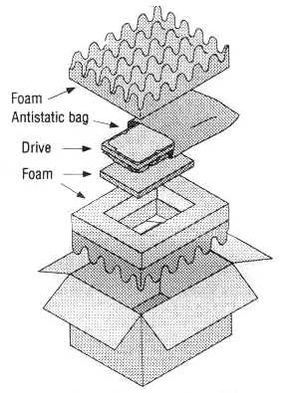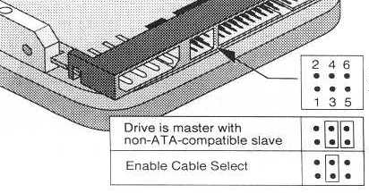

Figura 1. Embalaje del Disco Duro. Figura 2. Jumpers de configuración Master/Slave.

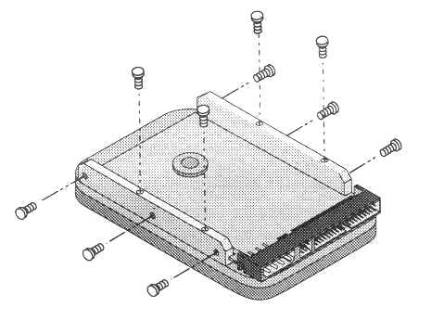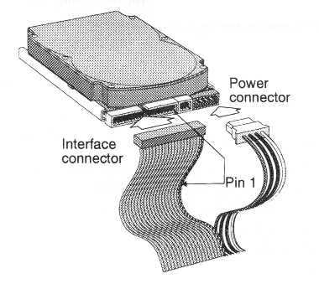

Figura 3. Tornillos de fijación. Figura 4. Conexiones al Disco Duro.

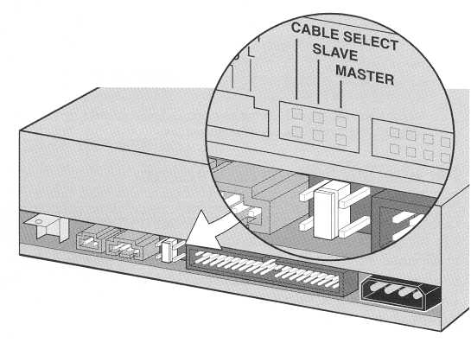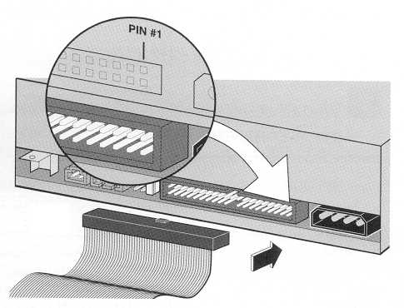

Figura 5. Jumper de configuración MA/SL. Figura 6. Conexión IDE del CDROM.

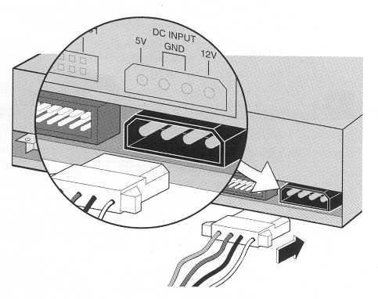

Figura 7. Conexión de alimentación del CDROM.

